Медицинский сценарий 4: Резистентная артериальная гипертензия у коморбидного пациента
Раздел | Описание
Общая информация | Пациент: Мужчина, 68 лет, на плановом амбулаторном приёме у врача-кардиолога.  Цели: Провести дифференциальную диагностику причин неконтролируемой артериальной гипертензии, оценить сердечно-сосудистый риск, сформулировать окончательный диагноз и назначить патогенетически обоснованную терапию.  Источник: Клинические рекомендации «Артериальная гипертензия у взрослых» 2024 года, предоставленные в приложенном файле ^{[1]}.
Жалобы | Жалобы на стабильно высокие цифры артериального давления (АД) по данным домашнего мониторинга (до 175/100 мм рт. ст.), несмотря на прием трехкомпонентной антигипертензивной терапии. Отмечает одышку при умеренной физической нагрузке (подъем на 2-й этаж), периодические давящие головные боли в затылочной области, не требующие приема анальгетиков.
Анамнез заболевания | Артериальная гипертензия (АГ) в течение 15 лет с максимальным АД до 190/110 мм рт. ст. В течение последних 6 месяцев отмечает ухудшение контроля АД, несмотря на регулярный прием терапии: лизиноприл 20 мг/сут, амлодипин 10 мг/сут, гидрохлоротиазид 25 мг/сут.
Анамнез жизни | Сахарный диабет 2-го типа в течение 10 лет, принимает метформин 1000 мг дважды в день. Курил в течение 30 лет по одной пачке в день, бросил 5 лет назад. Наследственность отягощена: отец умер от ИМ в возрасте 58 лет. Работает бухгалтером, образ жизни малоподвижный. Аллергологический анамнез не отягощен.
Объективное обследование | Общее состояние: удовлетворительное. Сознание ясное. Вес: 95 кг, рост: 175 см, ИМТ: 31 кг/м² (ожирение I степени).  Кожные покровы: обычной окраски. Отеков нет.  Дыхательная система: дыхание везикулярное, хрипов нет. ЧДД 16 в минуту.  Сердечно-сосудистая система: АД на правой руке 170/98 мм рт. ст., на левой – 168/100 мм рт. ст. ЧСС 72 уд/мин, ритм правильный. Границы сердца расширены влево. Тоны сердца приглушены, акцент II тона над аортой.
Предварительный диагноз | Какой наиболее вероятный предварительный диагноз?  1. Верно. Резистентная артериальная гипертензия.  Источник: Артериальная гипертензия у взрослых, 2024, раздел 3.6.11, стр. 67. Комментарий: Диагноз устанавливается, когда оптимальные дозы трех и более препаратов, включая диуретик, не приводят к достижению целевого АД, что соответствует клинической картине пациента.  2. Неверно. Псевдорезистентная артериальная гипертензия.  Источник: Артериальная гипертензия у взрослых, 2024, раздел 3.6.11, стр. 68. Комментарий: Псевдорезистентность (например, из-за "эффекта белого халата" или низкой приверженности) необходимо исключить, однако у пациента с длительно неконтролируемым АД на максимальных дозах препаратов и признаками поражения органов-мишеней более вероятна истинная резистентность.  3. Неверно. Вторичная АГ (феохромоцитома).  Источник: Артериальная гипертензия у взрослых, 2024, таблица П5, стр. 170-171. Комментарий: Отсутствуют характерные для феохромоцитомы симптомы (пароксизмальная АГ, потливость, тахикардия, бледность).  4. Неверно. Гипертонический криз.  Источник: Артериальная гипертензия у взрослых, 2024, раздел 1.1, стр. 13. Комментарий: Несмотря на высокие цифры АД, отсутствуют признаки острого, жизнеугрожающего поражения органов-мишеней, характерные для гипертонического криза.
Назначение лабораторных исследований | Какие из перечисленных исследований целесообразно назначить в первую очередь для уточнения диагноза и тактики?  1. Верно. Определение соотношения альдостерон/ренин в плазме.  Источник: Артериальная гипертензия у взрослых, 2024, таблица П5, стр. 171. Комментарий: Данное исследование является ключевым для исключения первичного гиперальдостеронизма – одной из частых причин резистентной АГ.  2. Верно. Гликированный гемоглобин (HbA1c).  Источник: Артериальная гипертензия у взрослых, 2024, раздел 2.7, стр. 31. Комментарий: Необходимо для оценки адекватности контроля сахарного диабета, который является значимым фактором сердечно-сосудистого риска.  3. Неверно. Тиреотропный гормон (ТТГ).  Источник: Артериальная гипертензия у взрослых, 2024, таблица П6, стр. 171. Комментарий: Хотя заболевания щитовидной железы могут вызывать АГ, у пациента отсутствуют клинические признаки тиреотоксикоза или гипотиреоза, что делает это исследование не первоочередным.  4. Неверно. Натрийуретический пептид (NT-proBNP).  Источник: Артериальная гипертензия у взрослых, 2024, раздел 3.6.4, стр. 60. Комментарий: Данный маркер используется для диагностики и оценки прогноза сердечной недостаточности, но не является первоочередным тестом для диагностики причин резистентной АГ.
Назначение инструментальных исследований | Какие инструментальные исследования необходимо провести для подтверждения резистентности и исключения вторичных причин АГ?  1. Верно. Суточное мониторирование АД (СМАД).  Источник: Артериальная гипертензия у взрослых, 2024, раздел 3.6.11, стр. 68. Комментарий: СМАД является обязательным методом для подтверждения истинной резистентной АГ и исключения «эффекта белого халата».  2. Верно. УЗИ почек с допплерографией почечных артерий.  Источник: Артериальная гипертензия у взрослых, 2024, раздел 2.8, стр. 35. Комментарий: Исследование необходимо для исключения реноваскулярной гипертензии (стеноза почечных артерий) как возможной причины резистентности.  3. Неверно. Компьютерная томография надпочечников с контрастированием.  Источник: Артериальная гипертензия у взрослых, 2024, таблица П5, стр. 171. Комментарий: Данное исследование назначается при подозрении на феохромоцитому или альдостерому, но только после получения биохимических подтверждений (например, повышенного уровня метанефринов или альдостерон-ренинового соотношения).
Данные лабораторных и инструментальных исследований | Результаты исследований:  Лабораторные данные:  - Общий анализ крови: без патологии.  - Биохимия: креатинин – 130 мкмоль/л, СКФ (CKD-EPI) – 55 мл/мин/1.73 м², калий – 4.2 ммоль/л, глюкоза – 8.1 ммоль/л, HbA1c – 7.8%.  - Липидограмма: ОХС – 5.5 ммоль/л, ЛПНП – 3.2 ммоль/л, ТГ – 2.1 ммоль/л.  - Анализ мочи: соотношение альбумин/креатинин – 50 мг/г.  - Альдостерон-рениновое соотношение: в пределах нормы.  Инструментальные данные:  - ЭКГ: Синусовый ритм, частота 71/мин. Признаки гипертрофии левого желудочка (высокие зубцы R и глубокие зубцы S в грудных отведениях, депрессия сегмента ST в отведениях V4–V6, отрицательные зубцы T в отведениях I, II, VL, V3–V6.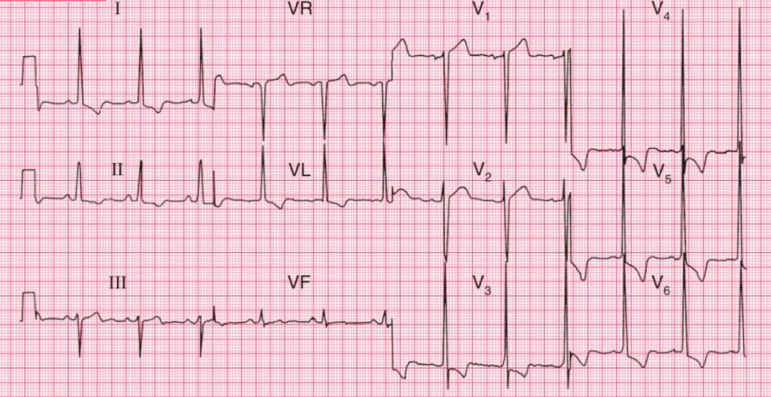  - СМАД: Среднесуточное АД 165/94 мм рт. ст. Недостаточное снижение АД в ночные часы (non-dipper).  - ЭхоКГ: Концентрическая гипертрофия ЛЖ (индекс массы миокарда ЛЖ 125 г/м²). ФВ ЛЖ – 47%. Диастолическая дисфункция II типа.  - УЗИ почечных артерий: Гемодинамически значимых стенозов не выявлено.
Клинический диагноз | Сформулируйте наиболее полный и точный диагноз.  1. Верно.  Гипертоническая болезнь III стадии. Артериальная гипертензия 3 степени, неконтролируемая, резистентная. Риск сердечно-сосудистых осложнений 4 (очень высокий). Хроническая сердечная недостаточность с умеренно сниженной фракцией выброса, II ФК. Сахарный диабет 2 типа, целевой HbA1c <7.5%. Хроническая болезнь почек С3аА2 (СКФ 55 мл/мин/1.73 м²). Дислипидемия.  Источник: Артериальная гипертензия у взрослых, 2024, раздел 1.5, стр. 18-21; раздел 2.2, стр. 25. Комментарий: Диагноз полностью отражает стадию (III, так как есть ХБП), степень АГ, очень высокий риск, все поражения органов-мишеней и ассоциированные клинические состояния.  2. Неверно. Гипертоническая болезнь II стадии. Риск 4 (очень высокий).  Источник: Артериальная гипертензия у взрослых, 2024, раздел 1.5, стр. 21.  3. Неверно. Реноваскулярная гипертензия.  Источник: Артериальная гипертензия у взрослых, 2024, раздел 1.4, стр. 18; таблица П5, стр. 171. Комментарий: Данный диагноз был исключен по результатам УЗИ почечных артерий.
Лечение | Выберите оптимальные шаги по коррекции терапии.  1. Верно. Добавить к терапии спиронолактон в дозе 25 мг/сут.  Источник: Артериальная гипертензия у взрослых, 2024, приложение Б6, стр. 205. Комментарий: При резистентной АГ, когда пациент уже получает комбинацию иРААС+АК+диуретик, следующим шагом является добавление антагониста минералокортикоидных рецепторов.  2. Верно. Рассмотреть замену гидрохлоротиазида на хлорталидон 25 мг или индапамид 1.5 мг.  Источник: Артериальная гипертензия у взрослых, 2024, раздел 3.4.2, стр. 48. Комментарий: Тиазидоподобные диуретики обладают более мощным и длительным действием и сохраняют эффективность при снижении СКФ, что предпочтительно у данного пациента с ХБП С3а.  3. Неверно. Добавить к терапии бисопролол 5 мг/сут.  Источник: Артериальная гипертензия у взрослых, 2024, приложение Б6, стр. 205. Комментарий: Хотя бета-блокаторы показаны после ИМ, у пациента уже достигнута целевая ЧСС. В схеме лечения резистентной АГ они не являются препаратом четвертой линии выбора и уступают спиронолактону.  4. Неверно. Увеличить дозу лизиноприла до 40 мг/сут.  Источник: Артериальная гипертензия у взрослых, 2024, раздел 3.4.1, стр. 43-44. Комментарий: Пациент уже получает терапию тремя препаратами в оптимальных дозах. Добавление четвертого препарата с иным механизмом действия (спиронолактон) является более эффективной стратегией, чем дальнейшее повышение дозы одного из компонентов.
Диспансеризация | Какова дальнейшая тактика ведения пациента?  1. Верно. Контрольный визит через 2-4 недели для оценки АД, уровня калия и креатинина в крови.  Источник: Артериальная гипертензия у взрослых, 2024, раздел 3.6.2, стр. 56. Комментарий: После назначения спиронолактона, особенно у пациента с СД и ХБП, необходим строгий и частый контроль для своевременного выявления гиперкалиемии и ухудшения функции почек.  2. Верно. Рекомендовать пациенту продолжить ведение дневника домашнего мониторинга АД (ДМАД).  Источник: Артериальная гипертензия у взрослых, 2024, раздел 2.1, стр. 23. Комментарий: ДМАД является ключевым инструментом для оценки эффективности измененной терапии и приверженности пациента лечению.  3. Неверно. Плановый осмотр через 6 месяцев.  Источник: Артериальная гипертензия у взрослых, 2024, раздел 7.1, стр. 107. Комментарий: Для пациента с очень высоким риском и резистентной АГ после смены терапии такой длительный интервал является недопустимым и не обеспечивает должной безопасности.
Дополнительная информация | Источник: Клинические рекомендации «Артериальная гипертензия у взрослых». 2024 г. Российское кардиологическое общество (РКО) ^{[1]}.

